CRD Haute Gironde – CE de Blaye
Dépôt de St Aubin de Blaye

Localisation et aménagements

RD254 Surface 3000 m²

PR11+220 Portail existant

Section n°249-250-251-252-253-255 Plate-forme existante (sur 1/3)

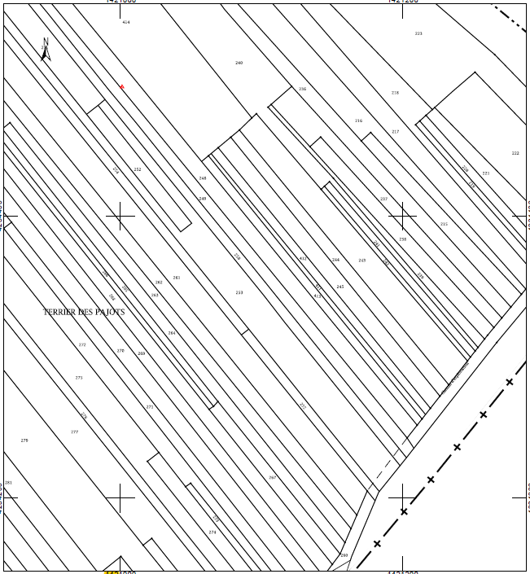

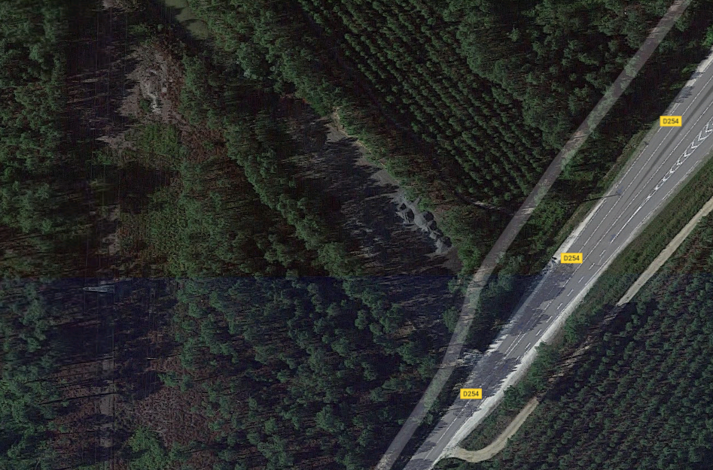

45°15'10.2"N 0°33'11.2"W

